Εργασία 3 – Συνδυασμός Μοντέλων
Χρηματιστηριακή εταιρεία θέλει να κατασκευάσει εφαρμογή πρόβλεψης του Αμερικανικού δολαρίου (USD). Χρησιμοποιείστε τη βιβλιοθήκη yfinance στο colab, ώστε να κατεβάσετε δεδομένα tickers για τη τιμή του δολαρίου τα τελευταία 5 έτη, όπως φαίνεται στην παρακάτω εικόνα.
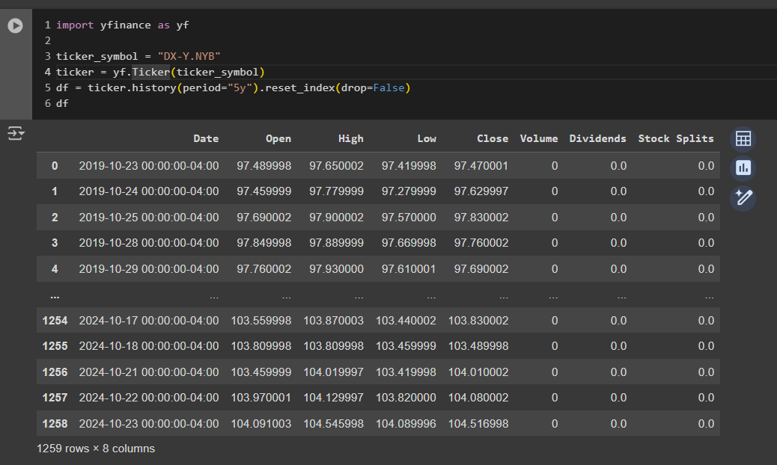
Περιγραφή Χαρακτηριστικών:
- Date: Η ημερομηνία κάθε εγγραφής σε ημερήσια συχνότητα.
- Open: Η τιμή εκκίνησης στην αρχή της ημέρας.
- High: Η υψηλότερη τιμή μέσα στη μέρα.
- Low: Η χαμηλότερη τιμή μέσα στη μέρα.
- Close: Η τιμή κλεισίματος στο τέλος της μέρας.
Τις στήλες Volume, Dividends, Stock Splits μπορείτε να τις αφαιρέσετε με την εντολή drop https://pandas.pydata.org/docs/reference/api/pandas.DataFrame.drop.html
Ερωτήματα:
- Να δημιουργηθεί ένα μόνο line plot με άξονα y την τιμή κάθε στήλης (open, high, low, close) και άξονα x την ημερομηνία. Χρησιμοποιείστε τη βιβλιοθήκη plotly https://plotly.com/python/line-charts/ ώστε να υποστηρίζεται η δυνατότητα zoom στο γράφημα. Επίσης μεγαλώστε το γράφημα ώστε να είναι πιο ευκρινές.
- Από το line plot του ερωτήματος (1), παρατηρείτε πως είναι στατικές ή μη στατικές οι χρονοσειρές? Αιτιολογήστε.
- Έστω εκπαιδεύουμε έναν Regressor σε μη στατικές χρονοσειρές. Ποια θα ήταν τα πιθανά προβλήματα? Αιτιολογήστε με βάση τα συγκεκριμένα δεδομένα.
- Τι παρατηρείτε για την τάση του δολαρίου μεταξύ Ιούνιο και Ιούλιο του 2025? Να αναζητήσετε και να αναφέρετε τις πιθανές αιτίες που να εξηγούν αυτήν τη τάση.
- Είναι δυνατόν να προβλέψουμε την τιμή (close) του δολαρίου για την επόμενη μέρα, αν έχουμε ως πληροφορία τα σημερινά open, high, low, close? Εναλλακτικά, είναι δυνατή η εύρεση συνάρτησης $f\left(o_{t},h_{t},l_{t},c_{t}\right)=c_{t+1}$? Αιτιολογείστε.
- Έχει νόημα να γίνει τυχαίος διαχωρισμός των δεδομένων σε train-test? Αιτιολογήστε.
- Χωρίστε το σύνολο δεδομένων σε train-test dataframes όπου train όλα τα δεδομένα πριν το 2024 και test όλα τα δεδομένα του 2024. Στη συνέχεια, αφαιρέστε τη στήλη Date από κάθε DataFrame.
- Δημιουργήστε συνάρτηση που θα παίρνει ως όρισμα ένα dataframe (είτε του train είτε του test), καθώς και μια παράμετρο $N$ και θα επιστρέφει 2 numpy arrays: Inputs (x) και Targets (y), όπου x τα timeframes και y η τιμή close της επόμενης ημέρες. Τα timeframe είναι ένα σύνολο $N$ διαδοχικών γραμμών. Για παράδειγμα αν $N=3$, τότε τα timeframes θα ήταν πίνακες $3x4$, όπου 3 οι γραμμές και 4 τα χαρακτηριστικά open, high, low, close. Για $N$ μέγεθος, το 1^{ο} Timeframe θα περιλαμβάνει τις γραμμές $x_{0}: [0, N-1]$, το 2^{ο} τις $x_{1}: [1, N]$, το 3^{ο} $x_{2}: \left[2,N+1\right]$, κλπ. Για τα targets, το $y_{0}$ θα ήταν το αντίστοιχο $c_{N}$ το $y_{1}$ το $C_{N+1}$, κλπ. Για τα Targets μπορείτε να χρησιμοποιήσετε την εντολή shift της pandas.
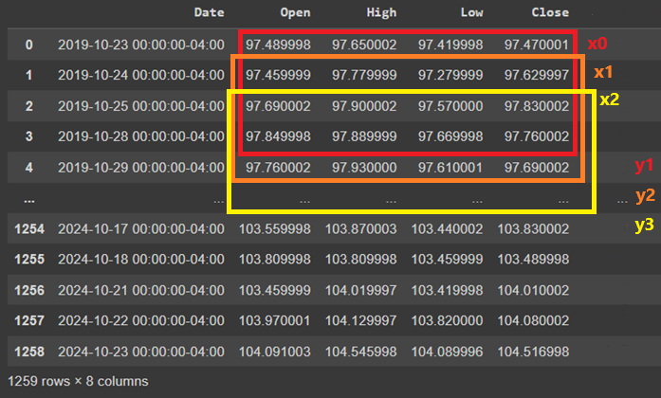
- Αν θέλουμε να προβλέψουμε την επόμενη ημέρα, το μέγεθος του timeframe $N$ πρέπει να είναι μικρό ή μεγάλο? Τι προτείνετε για το μέγεθος του Ν αν θέλουμε να προβλέψουμε πιο μακρινό ορίζοντα (πχ ένα μήνα)? Αιτιολογείστε.
- Δημιουργήστε τα x_train, y_train, x_test, y_test ορίζοντας ως $N$ το 5. Καθώς τα μοντέλα μηχανικής μάθησης που θα χρησιμοποιήσουμε δέχονται διανύσματα στις εισόδους τους, μετατρέψτε τους πίνακες των inputs σε διανύσματα μεγέθους $Nx4$, δηλαδή 20. Μπορείτε να χρησιμοποιήσετε την εντολή reshape της numpy https://numpy.org/doc/stable/reference/generated/numpy.reshape.html Ελέγξτε ότι το πλήθος των input είναι ίδιο με το πλήθος των target. Ελέγξε ότι το preprocessing έγινε σωστά, τυπώνοντας το 1^{ο} input του x_train.
- Εκπαιδεύστε τα παρακάτω μοντέλα στο train και υπολογίστε το MAE στα train και test:
  - Linear Regressor Linear Regression
  - Random Forest Regressor Random Forest Regressor
  - Bagging χρησιμοποιώντας ως estimator: Linear Regression Bagging Regressor
  - Boosting εφαρμόζοντας τον XG-Boost XG-Boost Regressor
  - Stacking χρησιμοποιώντας ως estimators: Linear Regression + Decision Tree Regression Stacking Regressor
Στη συνέχεια, να κατασκευαστεί ένα μόνο bar-plot για το MAE των a,b,c,d,e στα train και test (μπορείτε να ορίσετε ως μπλε το train και ως πράσινο το test). Μπορείτε να ορίσετε τους Regressors a,b,c,d,e στον οριζόντιο άξονα και τα αντίστοιχα MAE τους στον κάθετο άξονα. Τέλος, να εξηγήσετε συνοπτικά (1-2 γραμμές) το πως δουλεύει κάθε μοντέλο (Regressor).
- Θα προσπαθήσετε να βελτιώσετε την ακρίβεια των μοντέλων, με τους εξής τρόπους:
  - Για κάθε εγγραφή των δεδομένων, να εξάγετε ως επιπλέον χαρακτηριστικά το μήνα και την ημέρα. (Χρησιμοποιήστε τη στήλη Date από το αρχικό dataset). Να αναφέρετε για ποιους λόγους ο μήνας ενδεχομένως θα συμβάλει στη βελτίωση των προβλέψεων.
  - Για κάθε στήλη y={Open,High,Low,Close,Volume}, εφαρμόστε τη φόρμουλα των Λογαριθμικών Επιστροφών (Log Returns):
$y_{t}=ln⁡(\frac{y_{t+1}}{y_{t}})$.
  - Δημιουργήστε ιστόγραμμα για κάθε στήλη και εξηγήστε πως η παραπάνω φόρμουλα ενδεχομένως θα βελτιώσει τις προβλέψεις των μοντέλων.
  - Αν κάποιο μοντέλο προβλέψει $C_{t+1}=0.01$, τι σημαίνει αυτό για την τιμή Close? Επιπλέον, αν η τιμή $C_{t}=0.95\$$, ποια θα είναι η απόλυτη τιμή $C_{t+1}$ σύμφωνα με την παραπάνω πρόβλεψη?
  - Επαναλάβετε τη διαδικασία 7🡪9🡪10🡪11.
- Δημιουργήστε line-plot με τις προβλέπεις (y_pred) του καλύτερου μοντέλου του 11 και τις πραγματικές τιμές του $C_{t+1}$. Προσοχή: Θα πρέπει να μετατρέψετε τις λογαριθμικές επιστροφές σε απόλυτες τιμές.
Οδηγίες
- Χρησιμοποιείστε την πλατφόρμα Google Colab για την υλοποίηση της άσκησης.
- Τα plots/πινακάκια να εμφανίζονται επάνω στο Colab. Επίσης, μπορείτε να εισάγετε κελιά για κείμενο και πινακάκια όπως φαίνεται στον παρακάτω σύνδεσμο: https://colab.research.google.com/notebooks/markdown_guide.ipynb
- Δώστε έμφαση στην παρουσίαση της εργασίας προσθέτοντας περιγραφές/σχόλια
- Στο e-learning θα υποβάλλετε το link της εργασίας σας στο Github.

